**Муниципальное бюджетное дошкольное образовательное учреждение**

«Д**етский сад № 35»**

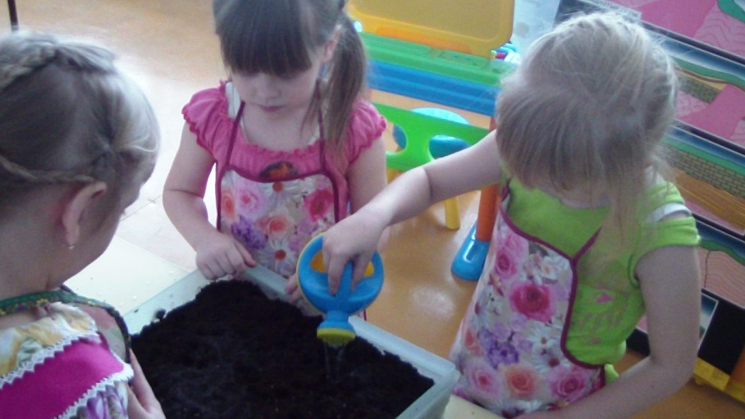

**Исследовательская работа с детьми старшего дошкольного возраста**

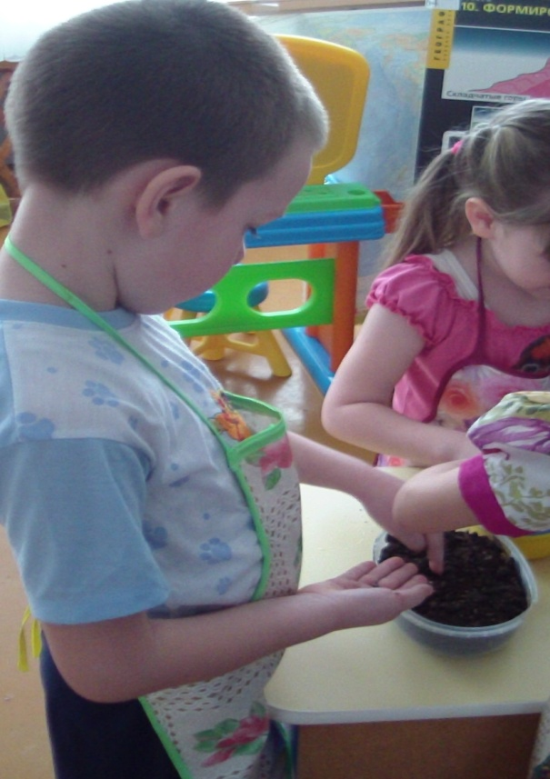**«Весёлый огород»**

Воспитатель1 кв. категории

Максимова Т.И.

**г. Чебаркуль**

**2018**

**Актуальность:**  Согласно образовательному стандарту выпускник детского сада должен уметь добывать знания и оперировать ими, мыслить самостоятельно и творчески. Уметь наблюдать, делать выводы, анализировать. Я хочу видеть своих воспитанников любознательными, общительными, умеющими ориентироваться в окружающей обстановке, решать возникающие проблемы, самостоятельными, творческими личностями. Исследовательская деятельность – форма активности ребенка, направленная на познание свойств и связей объектов; способствует формированию целостной картины мира.

Исследовательская деятельность вызывает огромный интерес у детей. Исследования предоставляют ребенку возможность самому найти ответы на вопросы “как?” и “почему?” Дети с общим недоразвитием речи не могут полноценно овладевать учебным материалом. Сказывается не только отставание в развитии речи, но и трудности при концентрации внимания, запоминании, быстрая физическая истощаемость и утомляемость. У таких ребят недостаточно развито воображение, поэтому для них важно все потрогать руками, исследовать опытным путем.  
**Цель:** создание условий стимулирующих интерес к исследовательской деятельности, раскрытие творческого и интеллектуального потенциала дошкольников с особыми образовательными потребностями.

**Задачи:**

1. Дать наглядное представление детям о необходимости влаги, почвы для роста растений.

2. Развивать познавательные и творческие способности.

3. Формировать осознанно – правильное отношение к природе родного края, к труду человека.

**Гипотеза.** Без воды и почвы семена не взойдут.

**Принципы:**

* Принцип природосообразности предусматривает организацию педагогического процесса в соответствии с законами природы, ее ритмами, циклами.
* Принцип проблематизации заключается в создании условий для постановки и решения проблем, введения в мир человеческой культуры через ее открытые проблемы путем повышения активности, инициативы ребенка в их решении.
* Принцип опоры на ведущую деятельность реализуется в органической связи игры с другими специфически детскими видами деятельности.
* Принцип сотрудничества и сотворчества предполагает единение взрослого и ребенка как равноправных партнеров, обеспечивает возможность саморазвития каждого, диалогичность взаимодействия, преобладания эмпатии в межличностных отношениях.
* Принцип учета возрастных особенностей позволяет рассматривать различные проблемы на доступном уровне, а затем возвращаться к раннее изученному материалу на новом, более высоком уровне.
* Принцип развития личностных качеств ребенка направлен на формирование позитивного, уважительного отношения к родному краю, его жителям, труду.

**План исследования:**

1. Выбор темы.

2. Поставка цели и задач по выбранной теме.

3. Сбор, покупка и накопление различного (методического и технического) материала.

4. Итог – «Веселый огород» на подоконнике.

**Прогнозируемый результат:**

1. Экспериментальным путем выяснить, как из семян появляется плод.
2. Появление у детей интереса к исследовательской деятельности, получение элементарных знаний и умений в области исследования и трудовой деятельности.

**Способы оценки успешности:**наблюдения, беседы, практикумы.

**Участники:** дети старшей коррекционной группы МБДОУ «Детский сад № 35», воспитатель Максимова Т.И

**Сроки реализации:**  февраль 2018 года.

**I.ПОДГОТОВИТЕЛЬНЫЙ ЭТАП**

* Подготовили почву и контейнеры для посадки, орудия труда.

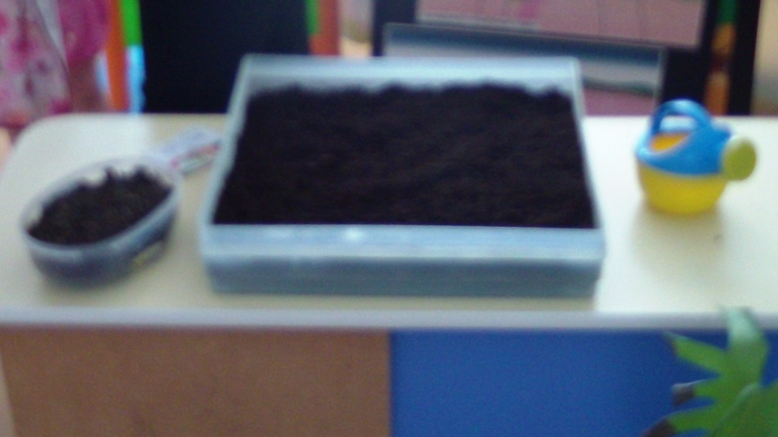

Изготовили алгоритмы ухода за растениями.

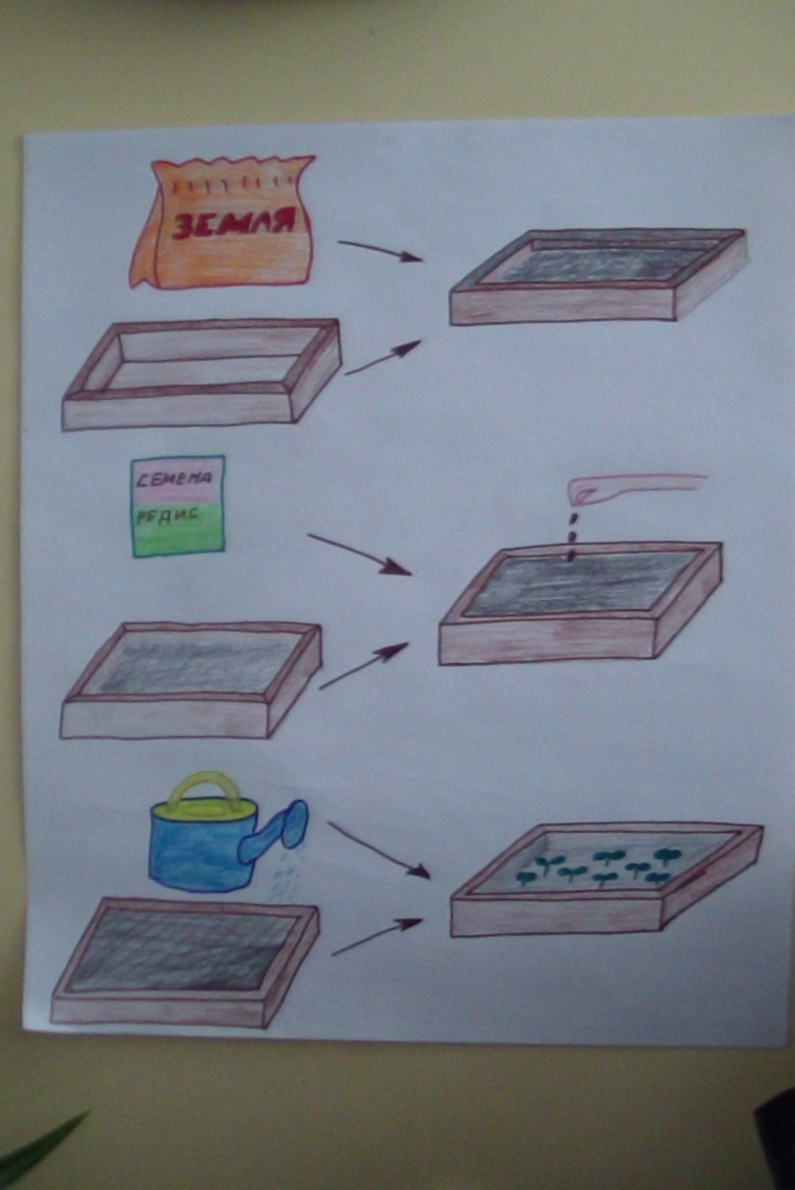

**II. ИССЛЕДОВАТЕЛЬСКИЙ ЭТАП**

* Дети под руководством воспитателя посеяли семена редиса в два контейнера, в одинаковую почву. В третьем контейнере семена без почвы.

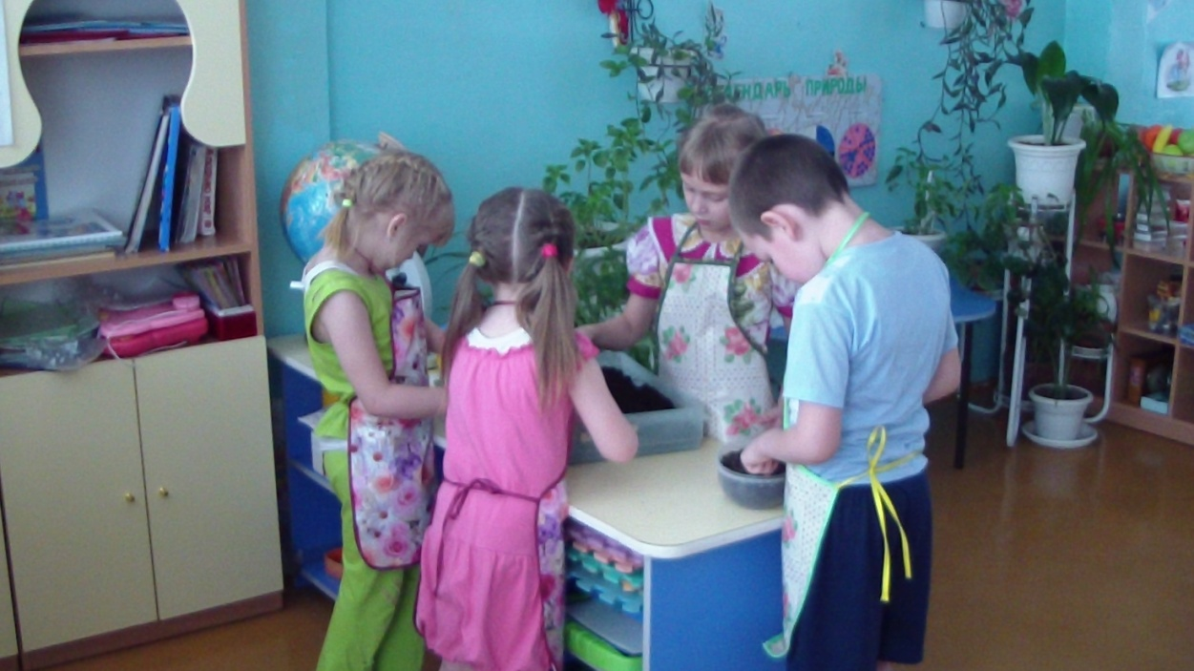

* Семена в одном контейнере поливали, а в других нет.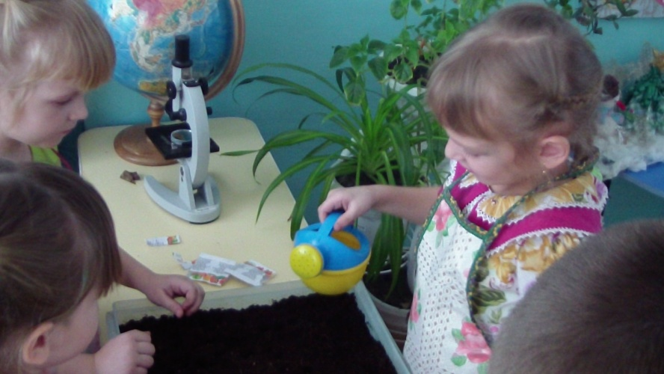 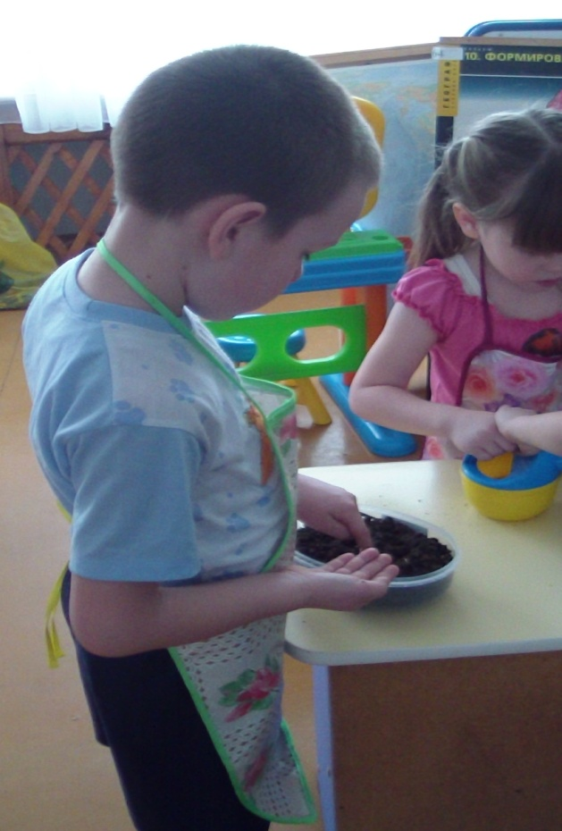
* Дети наблюдали за ростом растений, вели дневник, где делали зарисовки.

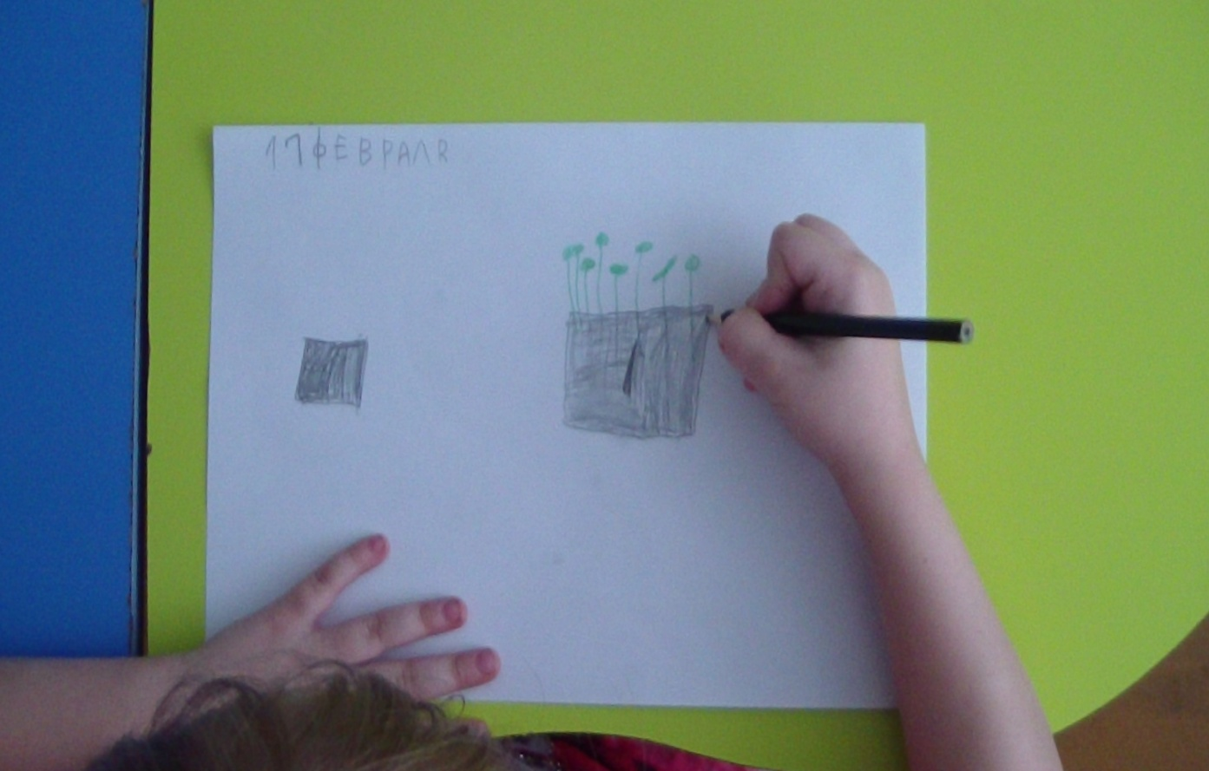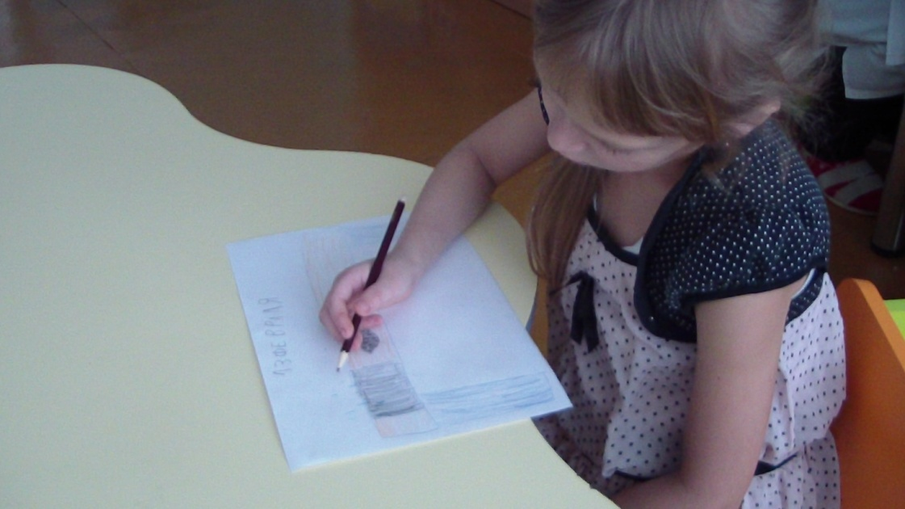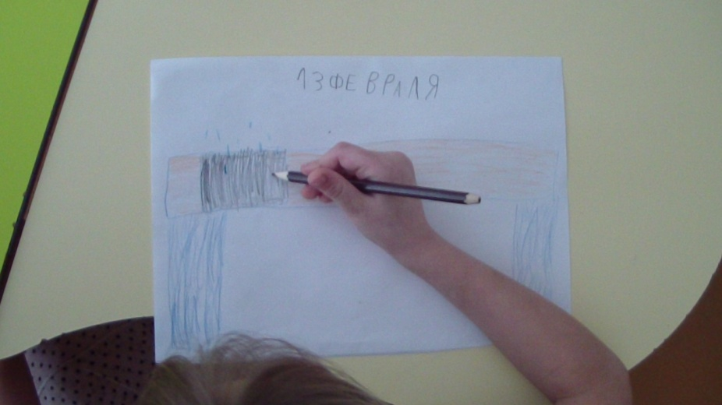

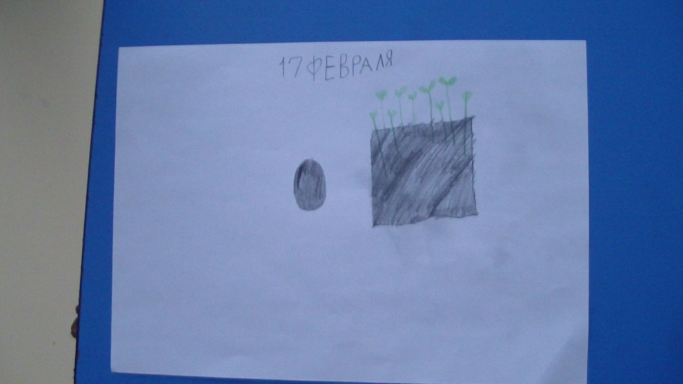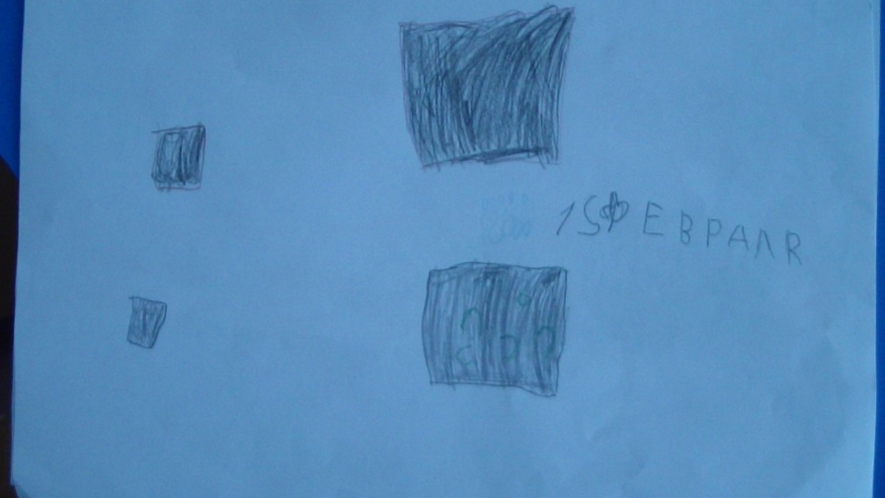

В процессе выращивания дети наглядно получили представления о необходимости влаги и почвы для роста растений. Семена были посеяны в два контейнера, один из которых поливали, а другой нет. В третьем контейнере семена были без почвы и влаги. В первом контейнере семена проросли на третий день, во втором и третьем контейнере семена не проросли. Наблюдая, дети самостоятельно сделали вывод, что для роста растений нужна почва и влага.

* Проводились коррекционно – развивающие занятия, беседы по данной теме.

**lll. ЗАКЛЮЧИТЕЛЬНЫЙ ЭТАП**

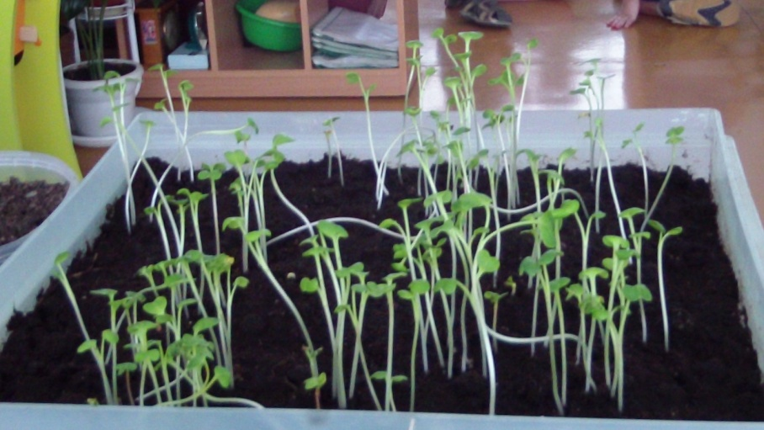

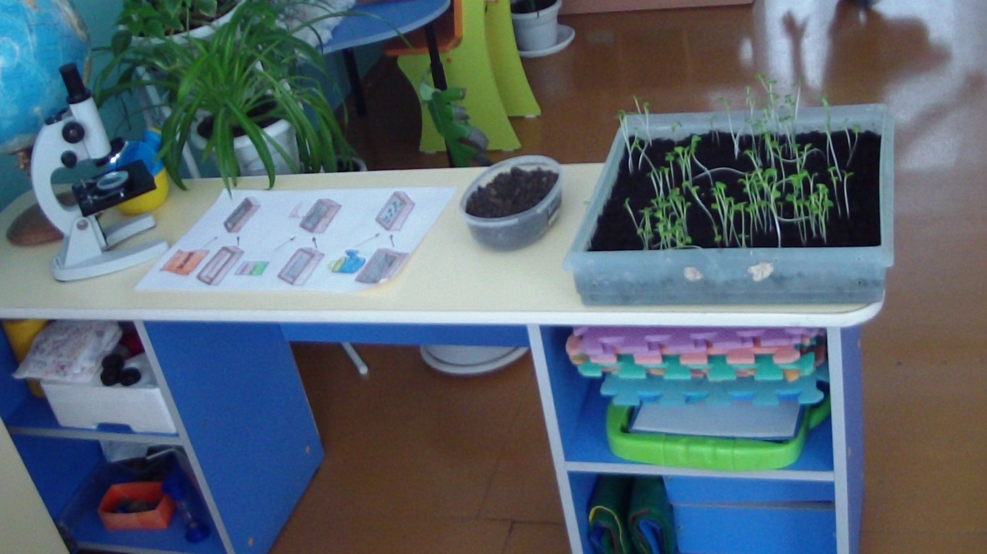

**Вывод:** При создании условий стимулирующих интерес к исследовательской деятельности, раскрытие творческого и интеллектуального потенциала дошкольников с особыми образовательными потребностями, дети самостоятельно экспериментальным путем выяснили, как из семян появляется плод, для роста растений нужны почва и вода. У детей появился интерес к исследовательской деятельности, они получили элементарные знания и умения в области исследования и трудовой деятельности. Дети подтвердили гипотезу, что без воды и почвы семена не взойдут.

Данная исследовательская деятельность приносит пользу детям, и нам воспитателям; т.к. она позволяет расти в личностном и творческом плане.

Дошкольники проявляют творческую деятельность, в которой задействованы самые разные компоненты психики: ощущения, восприятие, память, мышление, речь, а это значит, что происходит активизация всех познавательных процессов.